附件2
支付宝随时还款操作说明
1.打开支付宝APP，搜索“国家开发银行助学贷款”，点击“在线还款”。
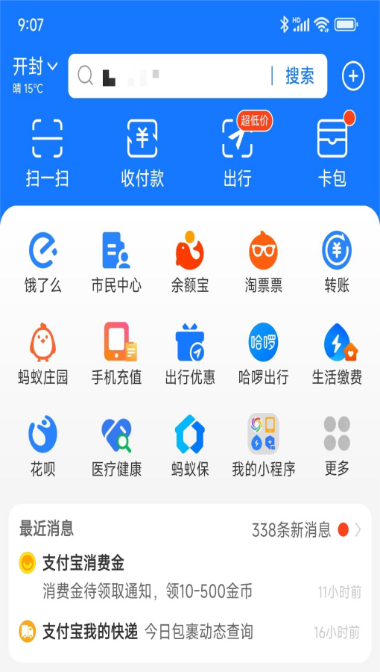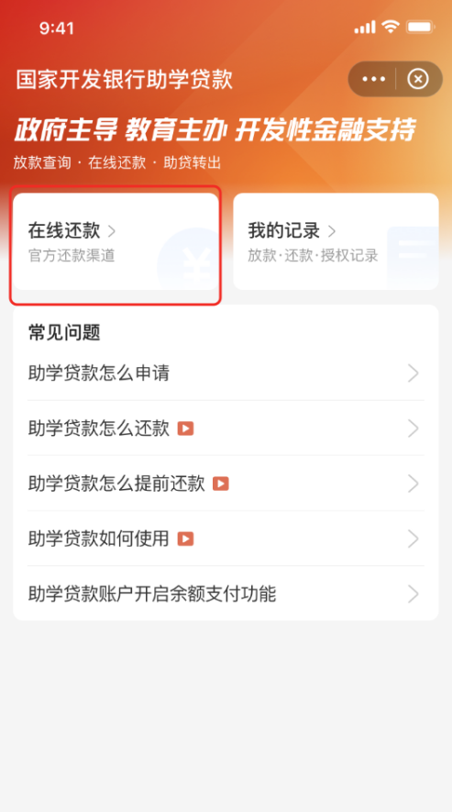
2.输入借款学生姓名、身份证号，点击“查询还款信息”。
如未同意《助学贷款借款合同变更合同》，需要先阅读并同意后进行还款。
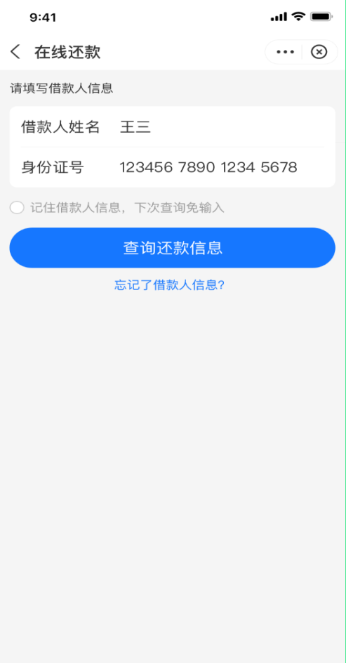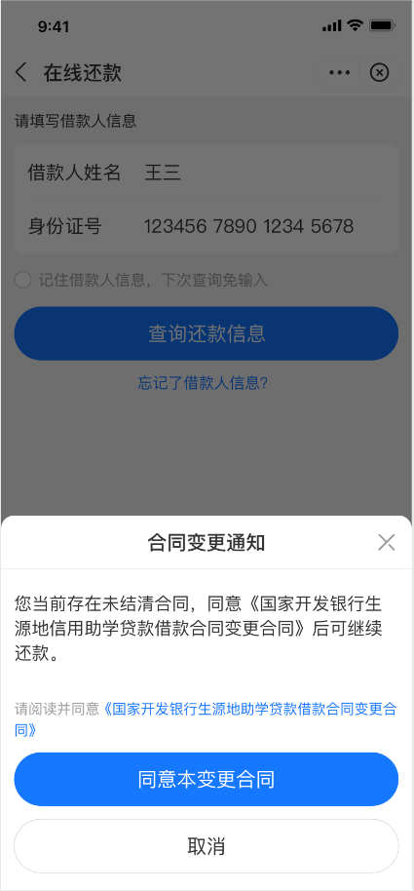
3.核对贷款合同信息，若为单笔，点击“立即还款”即可；若为多笔贷款，需逐笔选择还款。
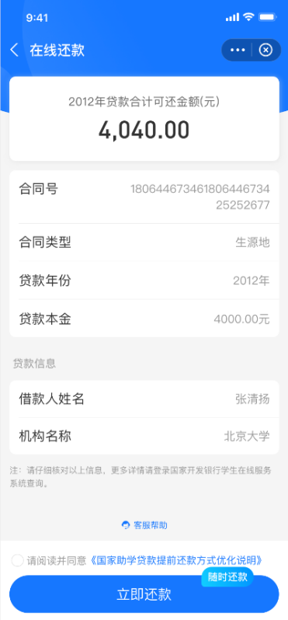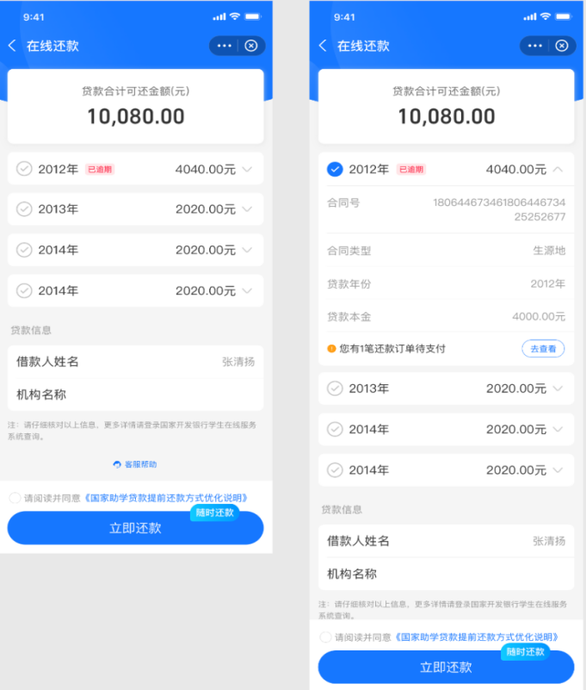
如有未支付还款订单，请优先完成支付；如需对其他合同进行还款，可继续完成该未支付订单或取消未支付订单后再发起还款。
4.进入还款页面后，输入还款金额，点击“立即还款”。
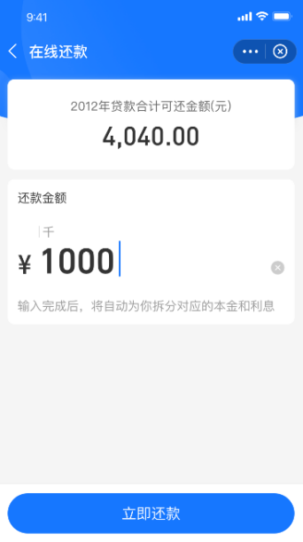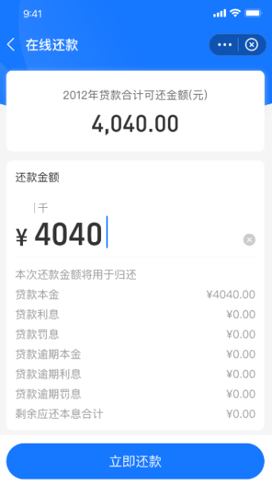
5.在小程序首页-我的记录，可查看还款记录、预约记录等信息。如有未支付订单，可在我的记录-还款记录中处理。
